Recommandation pour la pose de panneaux dans l’espace public et
la mise en place d’éléments paysagers

Contexte
L’initiative extrême sur la biodiversité passera en votation le 22 septembre prochain. La pose de panneaux et de bâches dans les espaces gratuits représente une mesure importante. Afin que celle-ci produise l’effet escompté, il est très important de veiller à poser les panneaux et les bâches, voire à édifier des éléments paysagers (poupées de paille, balles d’ensilage, chars, etc.) de manière correcte. Nous vous demandons donc de respecter les règles et conseils suivants.
Mise en œuvre
Il est impératif de tenir compte de certains principes pour la pose de panneaux et de bâches. En cas de non-respect, il faut s’attendre à ce que les autorités interviennent ou à ce que les éléments soient enlevés. C’est pourquoi nous attirons ci-après votre attention sur les points dont il faut tenir compte.
En vertu de la Loi fédérale sur la circulation routière et l’Ordonnance sur la signalisation routière, les associations, fédérations, partis et autres groupes sont tenus d’obéir aux prescriptions suivantes pour la pose temporaire, non soumise à autorisation, de panneaux et de supports publicitaires :

- En général, les services cantonaux des ponts et chaussées ont édicté des directives cantonales. Celles-ci sont publiées sur les pages Internet correspondantes.
- Les supports publicitaires doivent être placés à l’intérieur des localités.
- Les supports publicitaires de propagande politique peuvent être installés dans l’espace public entre 8 et 4 semaine avant la votation (variable suivant la commune et le canton). Ces supports doivent être enlevés au plus tard une semaine après le scrutin.
- L’emplacement et la conception des supports publicitaires ne doivent présenter aucun danger pour les passants, les riverains et la circulation routière, ni entraver l’entretien des routes.
- Les partis et les groupes politiques responsables de la propagande sont tenus de raccrocher correctement ou d’enlever/remplacer les panneaux et les bâches qui se sont détachées en entier ou en partie sous l’effet du vent, de la pluie ou d’autres facteurs pendant la période d’affichage.
- Les supports publicitaires sont interdits notamment s’ils :
  - rendent plus difficile la perception des autres usagers de la route, par exemple aux abords des passages pour piétons, des intersections ou des sorties ;
  - gênent ou mettent en danger les ayants droit sur les aires de circulation affectées aux piétons ;
  - réduisent l'efficacité des signaux ou des marquages, par exemple s’ils incluent des signaux ou des éléments indiquant une direction à suivre ou sont placés à leurs abords immédiats ;
  - pénètrent dans l’espace libre de la chaussée (ils doivent se situer en général à trois mètres au moins en retrait du bord de la route) ;
  - sont posés dans/sur des installations publiques (ponts et parapets y compris), sur la chaussée, dans les tunnels, ainsi que dans les passages souterrains dépourvus de trottoir ;
  - portent atteinte à la flore (p.ex. arbres non protégés ou arbustes) ;
  - ne permettent pas une hauteur de passage suffisante (au moins à trois mètres du sol).
Nous vous prions de vous adresser à votre police régionale pour tout complément d’information en matière de sécurité routière.

Voici quelques exemples d’emplacements de réclames qui entravent la sécurité routière :

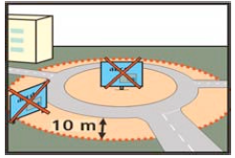 | 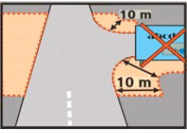 | 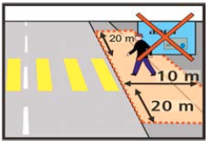 | 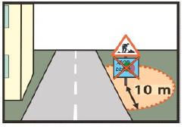
Dans et aux abords de giratoires | Endroits masquant la visibilité au débouché d’une route | Difficulté de perception aux abords de passages pour piétons | Sur les signaux ou à leurs abords immédiats
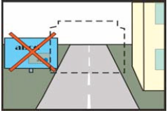 | 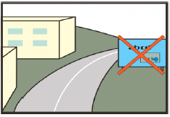 | 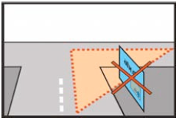 | 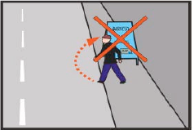
Placé dans le gabarit d’espace libre de la chaussée | Endroits masquant la visibilité à l’intérieur d’un virage | Endroits masquant la visibilité aux intersections | Réclames mobiles gênant les piétons sur les trottoirs / les aires de circulation affectées aux piétons
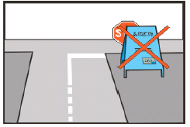 | 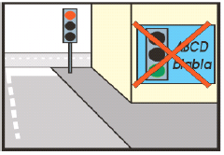 | 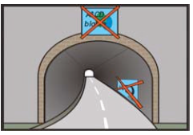 | 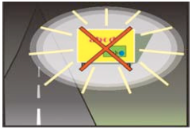
Réclames mobiles réduisant l’efficacité des marquages et des signaux | Confusion possible avec les marquages ou les signaux officiels | Sur la paroi, devant et dans les tunnels signalés, ainsi que dans les passages souterrains dépourvus de trottoirs | Réclames retro réfléchissantes, fluorescentes, luminescentes, éblouissantes, clignotantes ou alternantes
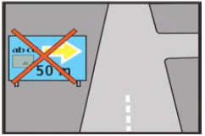 | 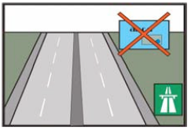 | 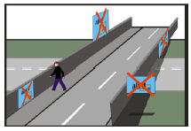 | 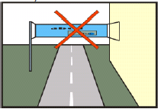
Réclames contenant des signaux ou des éléments indiquant une direction à suivre | Sur les autoroutes et les semi-autoroutes, ni le long de leurs voies d’accès et de sortie | Sur et le long des ponts | Réclames tendues par-dessus la chaussée

Source des illustrations :
Notice « Réclames routières » du groupe de travail en vue d’une évaluation et d’une application uniformes des prescriptions en matière de publicités et de réclames routières

